**ОТЧЁТ ПО ЛАБОРАТОРНОЙ РАБОТЕ № 5**

Студента гр. И-2-21

Куропаткин Андрей

По дисциплине: Алгоритмизация и программирование

Тема занятия: Арифметические операции

Цель занятия: научить записывать арифметические выражения.

**Задание 1.**

#include <iostream>

#include <math.h>

using namespace std;

void main()

{

double x, y, k;

cout << "enter number 1: ";

cin >> x;

cout << "enter number 2: ";

cin >> y;

k = (-x + sqrt(pow(x, 2) + 3 * y)) / (2 * y);

cout << "result of example 1.1: " << k << endl;

k = sqrt((3 + x * y) / (4 * pow(x, 2)));

cout << "result of example 1.2: " << k << endl;

k = 6 - abs(x - 3 * y) / sqrt(5 - pow(y, 2));

cout << "result of example 1.3: " << k << endl;

k = exp(x + 7) * sqrt(37 * y - pow(x, 3));

cout << "result of example 1.4: " << k << endl;

k = sin(x) + (pow(y, 2) / (cos(2 * x) + 23));

cout << "result of example 1.5: " << k << endl;

k = tan(y) - abs(x - 3 * y + 2 / sqrt(y + 4));

cout << "result of example 1.6: " << k;

cin.get();

cin.get();

}

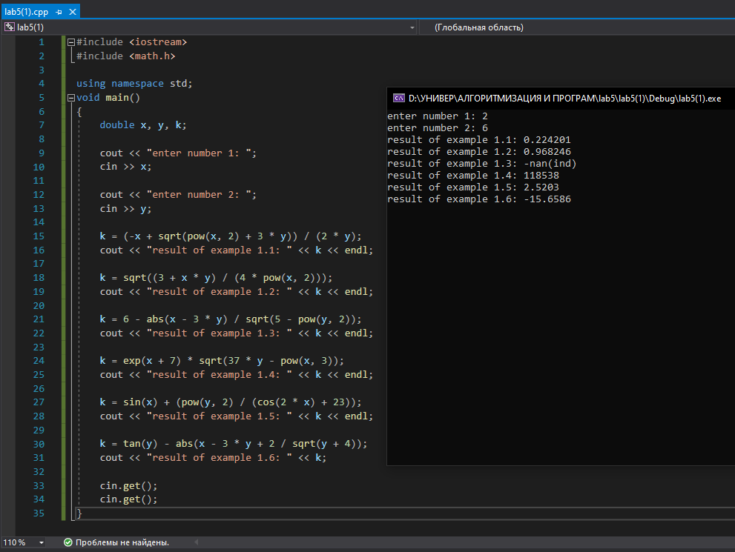

**Задание 2.1**

#include <iostream>

using namespace std;

void main()

{

char st[6];

char a;

cout << "type characters and press Enter: ";

cin >> st;

a = st[0];

st[0] = st[4]; //первый заменить последним

st[4] = a;

a = st[2];

st[2] = st[4]; //последний третьим

st[4] = a;

a = st[0];

st[0] = st[2]; //третий первым

st[2] = a;

cout << "the result is: " << st;

cin.get();

cin.get();

}

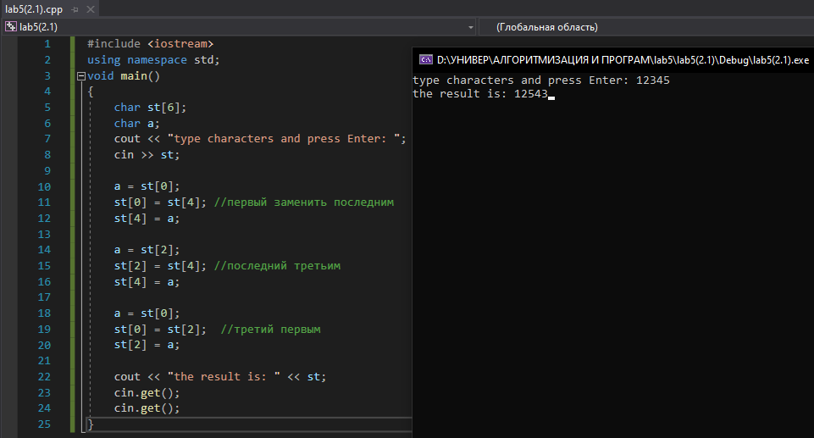

**Задание 2.2**

#include <iostream>

using namespace std;

void main()

{

double a, b, c, d, e, l;

cout << "the first line: ";

cin >> a >> b >> c;

cout << "the second line: ";

cin >> d >> e >> l;

a = a + d;

b = b + e;

c = c + l;

cout << "the result is: " << a << b << c;

cin.get();

cin.get();

}

